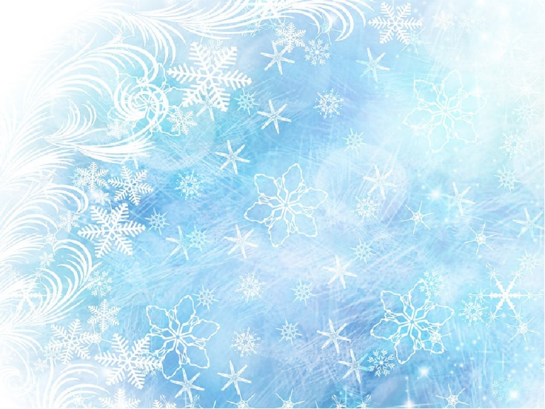
***Не за горами долгожданные как для детворы, так и для взрослых новогодние праздники. Ёлка с давних времен стала
символом торжества и вызывает у людей особую радость.
***Во избежание беды, связанной с пожаром, в эти праздничные дни необходимо соблюдать правила пожарной безопасности при установке ёлки.
***Елку в квартире следует устанавливать на устойчивом и прочном основании, в таком месте, чтобы она не мешала передвижению по квартире, играм детей, не касалась легковоспламеняющихся предметов.
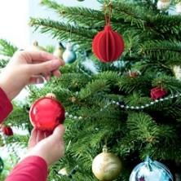
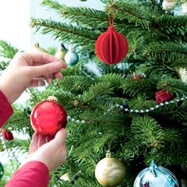
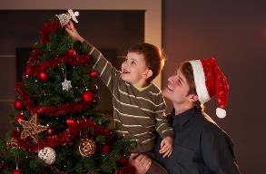
***Не рекомендуется ставить ее у выхода из помещения, иначе в случае воспламенения она превратится в непреодолимую преграду.
*** Для украшения ёлки не рекомендуется использовать игрушки, изготовленные из ваты и бумаги, а также целлулоидные.
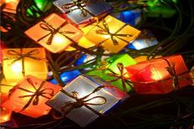
***Перед тем, как повесить электрическую гирлянду на елку, нужно тщательно проверить, не повреждена ли на гирлянде изоляция, все ли лампочки загораются.
***Не нужно использовать электро гирлянды кустарного производства, потому что, как правило, провода и лампочки в них не соответствуют напряжению и силе тока; к тому же слишком мощная гирлянда может стать большой нагрузкой для электросети.
***Следите за тем, чтобы в розетку не было включено много мощных потребителей
электроэнергии (в том числе гирлянд).
Приобретая электро гирлянды, требуйте сертификат пожарной безопасности на данную продукцию. Не покупайте дешевую и некачественную
продукцию.
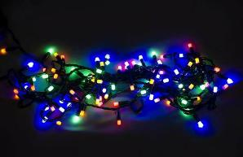
***Опасно украшать елку свечами и использовать в помещении бенгальские огни и пиротехническую продукцию.
Уходя из дома, обязательно выключайте гирлянду и не разрешайте детям включать и выключать ее.
Нельзя устанавливать вблизи ёлки любые нагревательные электроприборы.
***Если вы решили использовать пиротехнические изделия, делайте это на улице, не ближе 20 метров от жилых домов, надворных построек, электрических проводов и деревьев.

Не позволяйте маленьким детям и подросткам самостоятельно пользоваться пиротехническими изделиями, такую продукцию необходимо приобретать в специализированных отделах магазинов, имеющих лицензию на продажу и сертификаты качества
на них, не следует покупать их с рук
у сомнительных граждан.
Берегите свою жизнь и жизнь близких Вам людей! В случае возникновения чрезвычайной ситуации звоните по телефону Единой службы спасения – "01", с мобильных телефонов – "112"

В случае возникновения пожара можно позвонить в службу спасения по мобильному телефону. В зависимости от типа телефонной связи:
- Пользователям компании «Билайн» набирать- «01»; «001» или «112»
- Пользователям компании «Мегафон» набирать- «01»; «010» или «112»
- Пользователям компании «МТС» набирать- «01» или «110»

Уважаемые взрослые!
Выполняйте эти элементарные правила пожарной безопасности и строго контролируйте поведение детей в дни зимних каникул

МБДОУ детский сад №3
«Алёнушка»

Материал подготовили воспитатели:
Кучерова Л.И.
Стародубцева Г.П

«Безопасная ёлка»

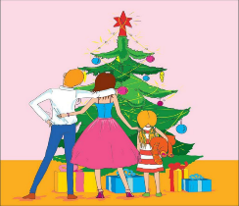
Новогодние и Рождественские праздники- прекрасное время для детишек и взрослых.
В каждом доме устанавливают сказочную красавицу-ёлку.
Для того, чтобы эти дни не были омрачены бедой, необходимо обратить внимание на соблюдение мер пожарной безопасности, которые очень просты.

